Jueves
23
de Septiembre

Sexto de Primaria
Geografía

Espacio geográfico y mapas

Aprendizaje esperado: Identifica las regiones continentales y su extensión.

Énfasis: Identificar las regiones continentales y conocer la forma de organización del espacio geográfico.

¿Qué vamos aprender?

Aprenderás a identificar las regiones continentales y conocer la forma de organización del espacio geográfico.

Es importante que sepas que la tierra se encuentra conformada por extensas masas continentales, las cuales, a su vez, conforman distintas regiones debido a sus características naturales y sociales. ¿Te gustaría saber en qué continente se encuentra nuestro país y a que regiones pertenece?

Para explorar más, consulta el libro de texto de Geografías de 6º se explica el tema a partir de la página 10

https://libros.conaliteg.gob.mx/20/P6GEA.htm#page/10

¿Qué hacemos?

A continuación, te presentamos algunos ejercicios y preguntas que te ayudarán a conocer más sobre la tierra.
Lee el correo electrónico de la página 10 del libro de texto de Geografía, identifica las distintas regiones (de vegetación o relieve, o según la división política) que menciona Ana y escríbelas en tu cuaderno. ¿De qué forma se puede dividir un continente considerando los elementos que anotaste?

https://libros.conaliteg.gob.mx/20/P6GEA.htm#page/10
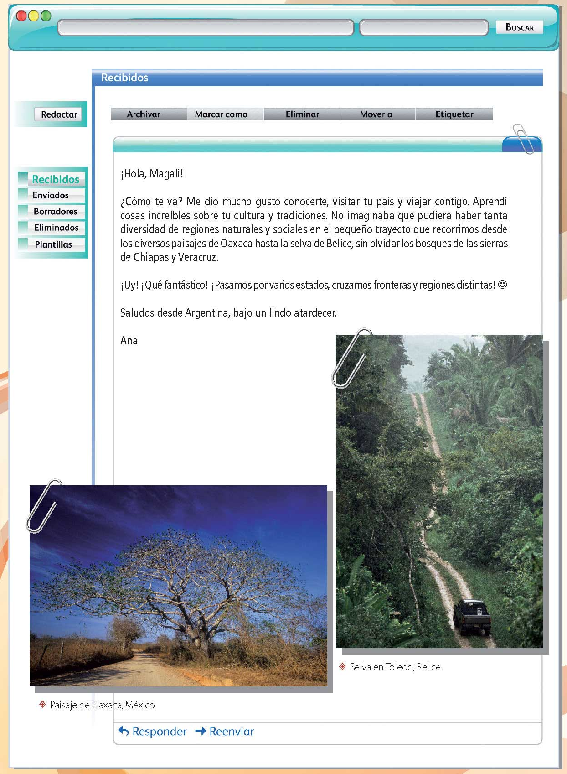

Así como dividimos el planeta en hemisferios y países, podemos dividirlo también en continentes, y éstos en regiones, es decir, en superficies de terreno con condiciones naturales o sociales semejantes.

Las regiones son una forma de estudiar y comprender el espacio geográfico.

La forma como organizamos el espacio geográfico. Al observar la Tierra desde el espacio, destaca porciones rocosas que sobresalen del océano: el conjunto de estas porciones se conoce como superficie continental. Cada continente se divide en porciones más pequeñas llamadas regiones, cuya localización y extensión dependen de las características naturales o sociales de cada área.
Libro de texto de Geografía, p. 12

¿Sabes qué son las regiones continentales?

Las regiones naturales continentales son extensiones que se delimitan considerando la distribución y la diversidad de los componentes naturales del espacio geográfico, como el clima, el relieve, la vegetación, la fauna o los ríos.
Libro de texto de Geografía, p. 12

En América, por ejemplo, dentro del territorio de Mesoamérica, los mayas tenían tradiciones, religión y lengua distintas a los olmecas; esto determinó que conformaran regiones diferentes.
Libro de texto de Geografía, p. 14

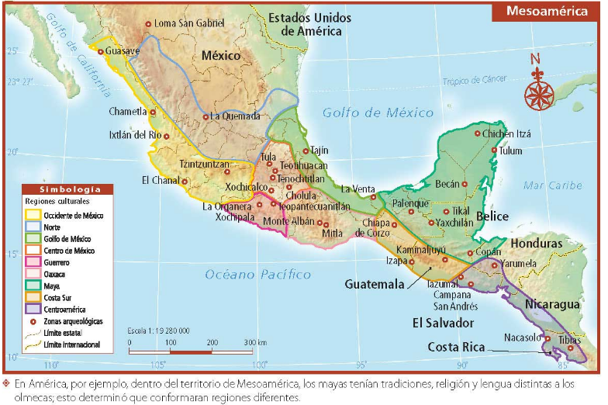

Reflexiona sobre las siguientes preguntas:

- ¿A qué se debe la formación de los continentes?

- ¿Qué separa un continente de otro?

- ¿Se podría subdividir un continente?

- ¿Cómo se puede organizar el espacio geográfico para obtener diferentes tipos de información?

A continuación, realiza la lectura del texto que aparece en la página 6 del cuaderno de actividades y responde las preguntas de la página 7 con apoyo del Atlas de Geografía del mundo:

https://libros.conaliteg.gob.mx/20/Z7778.htm?#page/6
https://libros.conaliteg.gob.mx/20/P5AGA.htm?#page/1

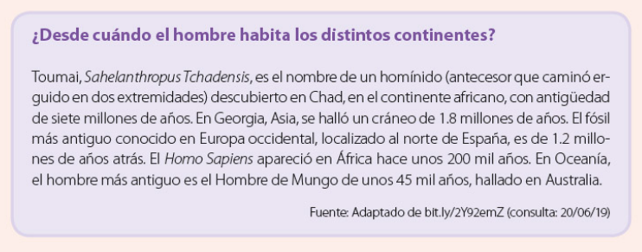

Ingresa a la aplicación QR de la página 7 del cuaderno de actividades y analiza los mapas de las páginas 14 y 15 del libro de texto Geografía, menciona a qué hace referencia cada uno y cuestiona para qué sirve la simbología. Explora Google Earth y explica las razones para hacerlo.

https://libros.conaliteg.gob.mx/20/Z7778.htm?#page/7
https://libros.conaliteg.gob.mx/20/P6GEA.htm?#page/14

El Reto de Hoy:

Observa con atención el mapa de regiones culturales de la página 17 de tu libro de texto de Geografía y elabora un cuadro de doble entrada en tu cuaderno en el que incluyas, por un lado, el nombre de la región cultural y, por otro, el de dos países de cada una.

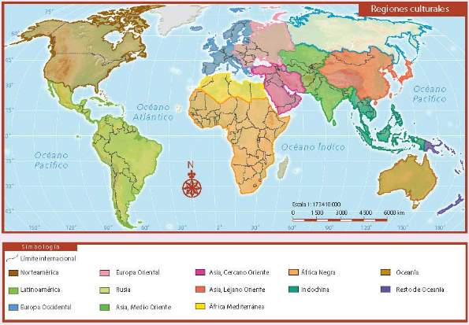

Si en tu casa hay otros libros relacionados con el tema, consúltalos, así podrás saber más. Si no cuentas con estos materiales no te preocupes. En cualquier caso, platica con tu familia sobre lo que aprendiste, seguro les parecerá interesante.

¡Buen trabajo!

Gracias por tu esfuerzo.

Para saber más:

Consulta los libros de texto en la siguiente liga.
https://www.conaliteg.sep.gob.mx/primaria.html

